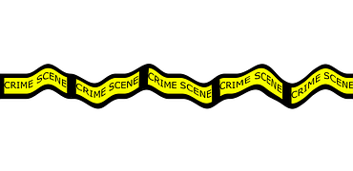
Qui sait trouve !

Mon nom : ___________________________

Le nom de mes coéquipiers ou coéquipières :

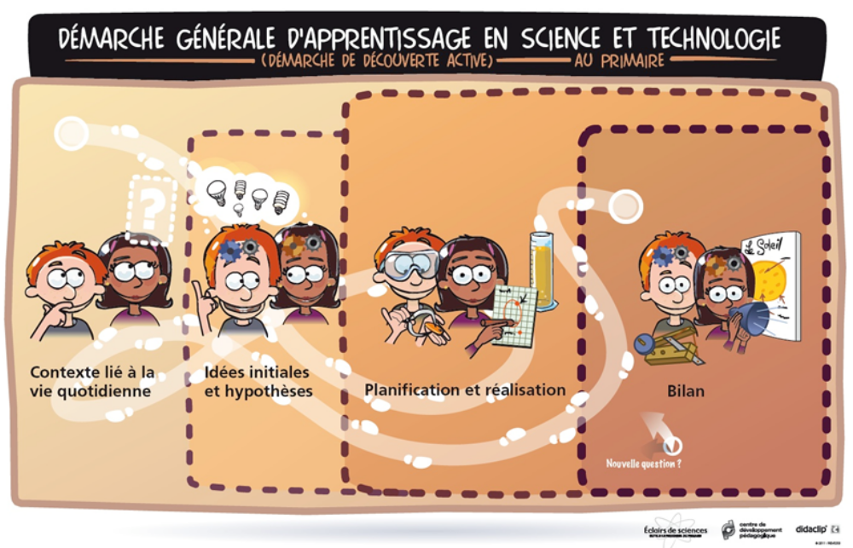
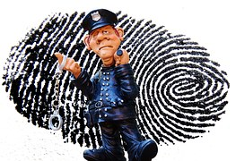
Comment utiliser la science pour découvrir le coupable d’une scène de crime ?

Mise en situation
Dans un futur lointain, il pourrait y avoir un individu voulant anéantir la population. Il n’utilisera pas d’armes, ni de technologies, mais plutôt la science. En effet, il mettra un poison futuriste dans ce que l’on appelle «l’amidon». Ainsi, chaque personne qui consommera de l’amidon sera empoisonnée sévèrement. Ta mission est donc de trouver le plus d’aliments possibles ayant de l’amidon dans les ingrédients. Ainsi, nous pourrons aider la population à élimer ses aliments et réduire le risque de contamination.



Comment pouvons-nous découvrir la présence d’amidon dans un aliment?

Mon hypothèse

Je pense que pour découvrir la présence d’amidon dans un aliment, je devrai _________________________________
________________________________________________
________________________________________________

Je le pense parce que ______________________________
________________________________________________
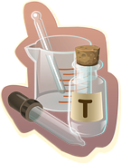
________________________________________________

Est-ce que mon aliment contient de l’amidon ?


Mon aliment contient de l’amidon.

Mon aliment ne contient pas d’amidon.

Voici ce que j’ai découvert.

Aliments qui contiennent de l’amidon. | Aliments qui ne contiennent pas d’amidon.
01- | 01-
02- | 02-
03- | 03-
04- | 04-
05- | 05-
06- | 06-
07- | 07-
08- | 08-
09- | 09-
10- | 10-
11- | 11-
12- | 12-





TOP SECRET

Service de police de la ville de Mirabel

Le service de police de Mirabel fait appel à toi détective de l’école. Nous sommes à la recherche d’un individu qui est venu à ton école pour contaminer les aliments de la cafétéria. Toutefois, il a laissé des traces. Il est alors temps d’utiliser tes connaissances en science pour résoudre l’énigme et trouver le coupable.

Le mystérieux suspect s’est enfuit dans un camion blanc. Le service de police fait donc appel à toi pour lui fournir le plus d’indices possibles sur l’individu ainsi que sur le contenu de son camion.

Les policiers fouilleront dans tous les types de camion, mais ils ne savent pas quoi chercher à l’intérieur pour interroger le suspect.

Voici le principe derrière la criminalité : ce sont nos connaissances en science qui nous permettent de comprendre une scène de crime et de découvrir les événements qui ce sont passés.

Nous attendrons le résultat de tes recherches.

Cordialement.

Le chef de police.



POLICE
DE
MIRABEL


Sur la scène de crime

Voici mon hypothèse

Je pense que c’est ___________ qui est l’aliment qui contient de l’amidon.

Je le pense parce que ____________________________________________.

Je pense que le liquide qui est sur le sol est _________________.

Je le pense parce que ____________________________________________.

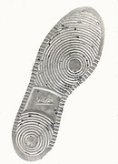
Je pense que c’est la chaussure numéro ____ qui appartient à notre suspect.

Je le pense parce que ____________________________________________.

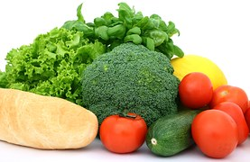


https://pixabay.com/fr/photos/?image_type=&cat=&min_width=&min_height=&q=insigne+de+police&order=popular

